直接双击进入launch_spyder_myenv.bat。

若显示‘系统找不到指定的驱动器’，则更改miniconda3文件夹所在路径（我原始的是D盘）

使用的编译器是Spyder。

python 、编译器、库都是通过miniconda安装。

Monte Carlo的py文件在

\**02_python\miniconda3\envs\myenv\monte carlo\LMAsimulation_full.py**

运行该代码。

# 附录

以下均在移动硬盘目录操作。电脑上普通安装和配置同样操作步骤。

**1、安装Miniconda**

[Miniconda — Anaconda documentationhttps://docs.anaconda.com/free/miniconda/](https://docs.anaconda.com/free/miniconda/)

**2、配置**

**使用cmd激活conda环境**

导航到移动硬盘上的 Miniconda 安装目录。

cd C:\Users\YourUsername\miniconda3\Scripts

activate.bat

ps：在当前目录选中路径输入cmd，直接进入当前路径的cmd

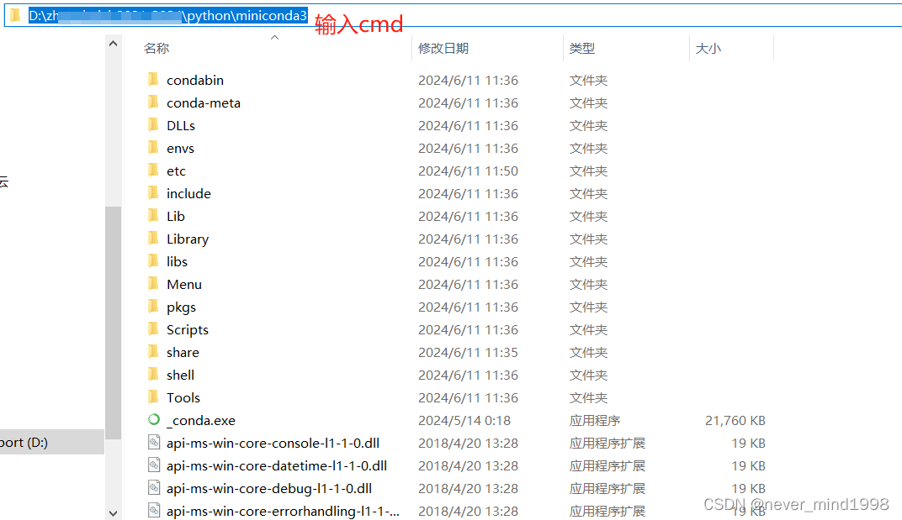

**创建虚拟环境**

conda create -n myenv python=3.9

**激活虚拟环境**

conda activate myenv

**安装Spyder**

conda install spyder

**安装库和依赖项**

pip install numpy

or

conda install numpy

...

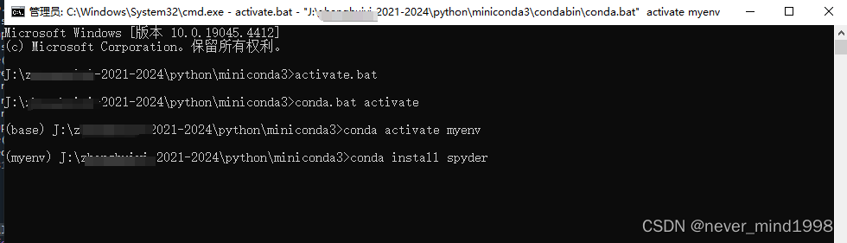​编辑

**3、为虚拟环境创建桌面快捷方式**

为特定的虚拟环境创建一个直接启动 Spyder 的桌面快捷方式，可以方便地在特定虚拟环境中启动 Spyder，并确保 Spyder 使用该环境中的包和库。

@echo off

call C:\Users\YourUsername\miniconda3\Scripts\activate.bat myenv

spyder

将 C:\Users\YourUsername\miniconda3 替换为您的 Anaconda 安装路径（到Scripts），将 myenv 替换为您的虚拟环境名称。

将文件保存为 .bat 文件，例如 launch_spyder_myenv.bat。

双击.bat 文件，激活指定的虚拟环境并启动 Spyder。

PS：不同电脑上的移动硬盘目录可能不一样。

​